Лабораторная работа № 5

Модель хищник-жертва

Покрас Илья Михайлович

Содержание

# Цели работы

Целью данной лабораторной работы является построение математической модели хищник-жертва.

# Задания

Для модели «хищник-жертва» (@fig:001):

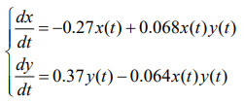

Система ОДУ

1. Построить график зависимости численности хищников от численности жертв, а также графики изменения численности хищников и численности жертв при следующих начальных условиях: $x_{0}=9,y_{0}=29$.
2. Найти стационарное состояние системы.

# Теоретическое введение:

Простейшая модель взаимодействия двух видов типа «хищник — жертва» - модель Лотки-Вольтерры. Данная двувидовая модель основывается на следующих предположениях:

1. Численность популяции жертв x и хищников y зависят только от времени (модель не учитывает пространственное распределение популяции на занимаемой территории).
2. В отсутствии взаимодействия численность видов изменяется по модели Мальтуса, при этом число жертв увеличивается, а число хищников падает.
3. Естественная смертность жертвы и естественная рождаемость хищника считаются несущественными.
4. Эффект насыщения численности обеих популяций не учитывается.
5. Скорость роста численности жертв уменьшается пропорционально численности хищников (@fig:002).

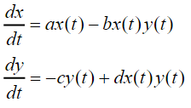

Система ОДУ по условию

В этой модели x – число жертв, y - число хищников. Коэффициент a описывает скорость естественного прироста числа жертв в отсутстви хищников, с - естественное вымирание хищников, лишенных пищи в виде жертв. Вероятность взаимодействия жертвы и хищника считается пропорциональной как количеству жертв, так и числу самих хищников (xy). Каждый акт взаимодействия уменьшает популяцию жертв, но способствует увеличению популяции хищников (члены -bxy и dxy в правой части уравнения).

# Выполнение лабораторной работы

## Код на Julia:

Инициализируем библиотеки для дальнейшей дальнейшей работы. Далее создадим переменные для начальных X и Y и опишем a, b, c, d (@fig:003).

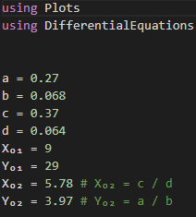

Переменные и библиотеки

Создаим с помощью Differential Equations системы (@fig:004).

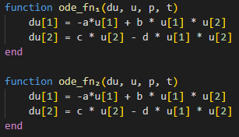

ОДУ

С помощью solve получим решения ОДУ(@fig:005).

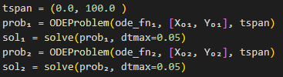

ОДУ

Сохраним данные решений в отдельные вектора(@fig:006).

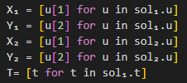

Копирование данных через for

Визуализируем решение с помощью Plots(@fig:007).

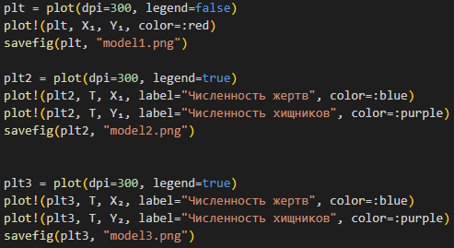

Визуализация

Результат(Julia) (@fig:008 - @fig:010)

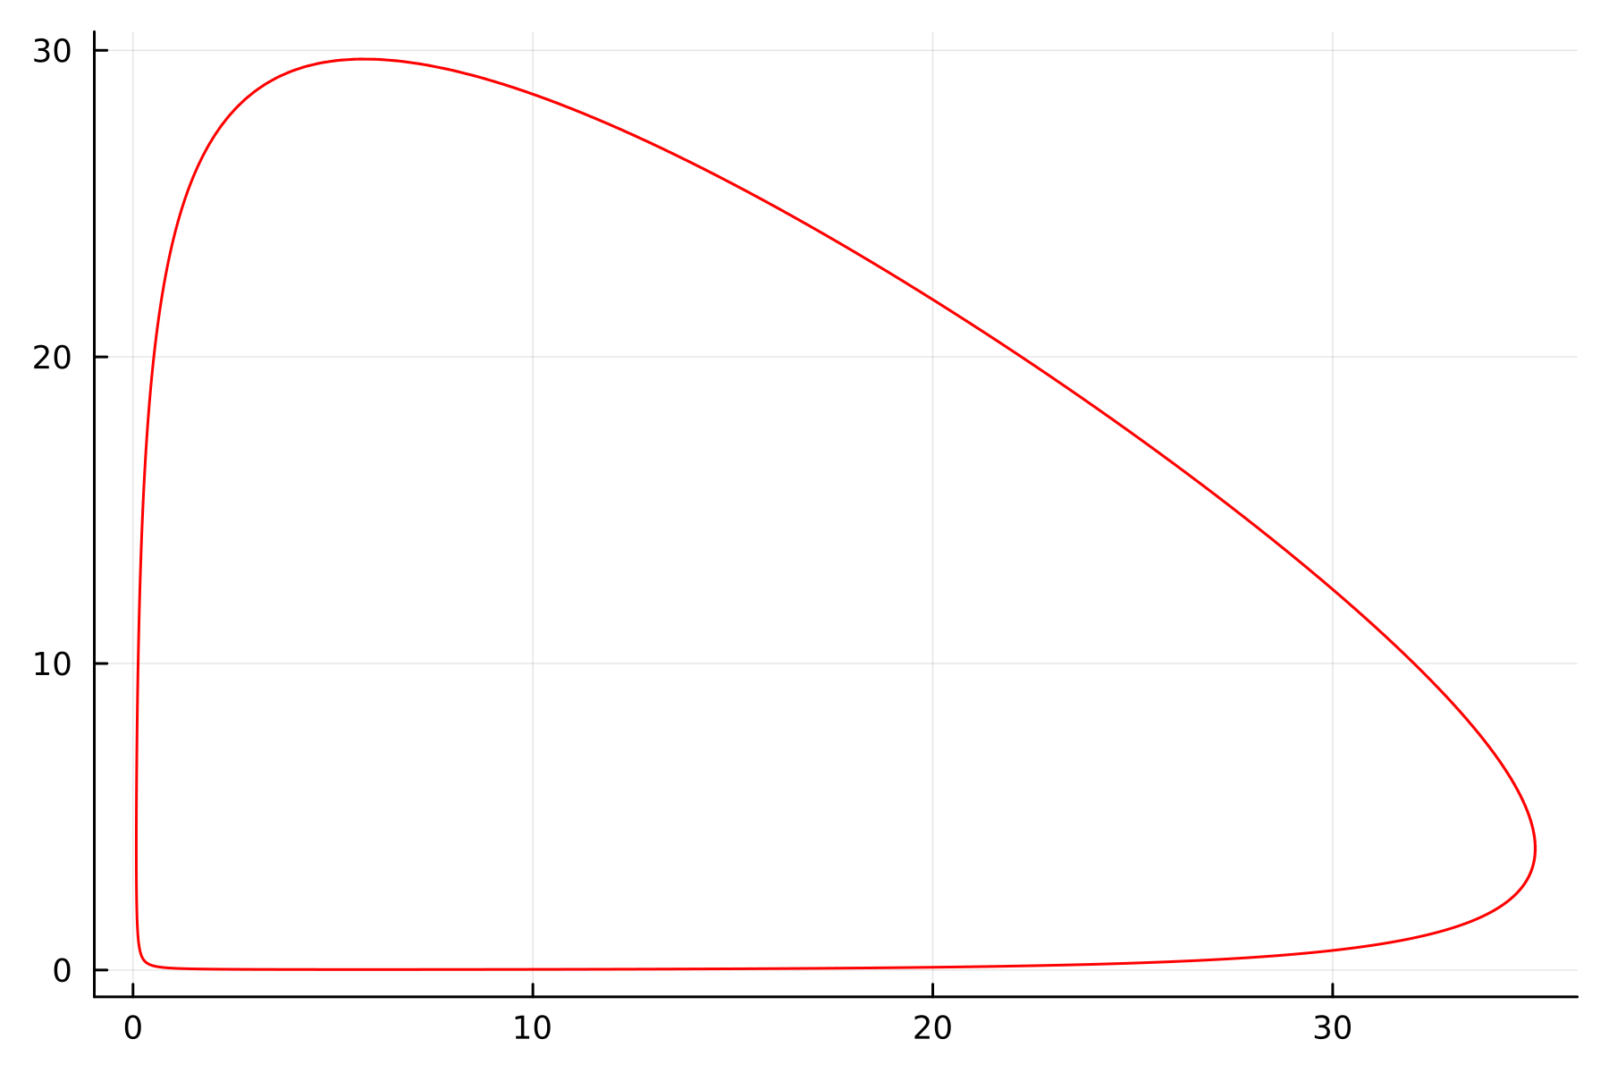

График зависимости численности хищников от численности жертв

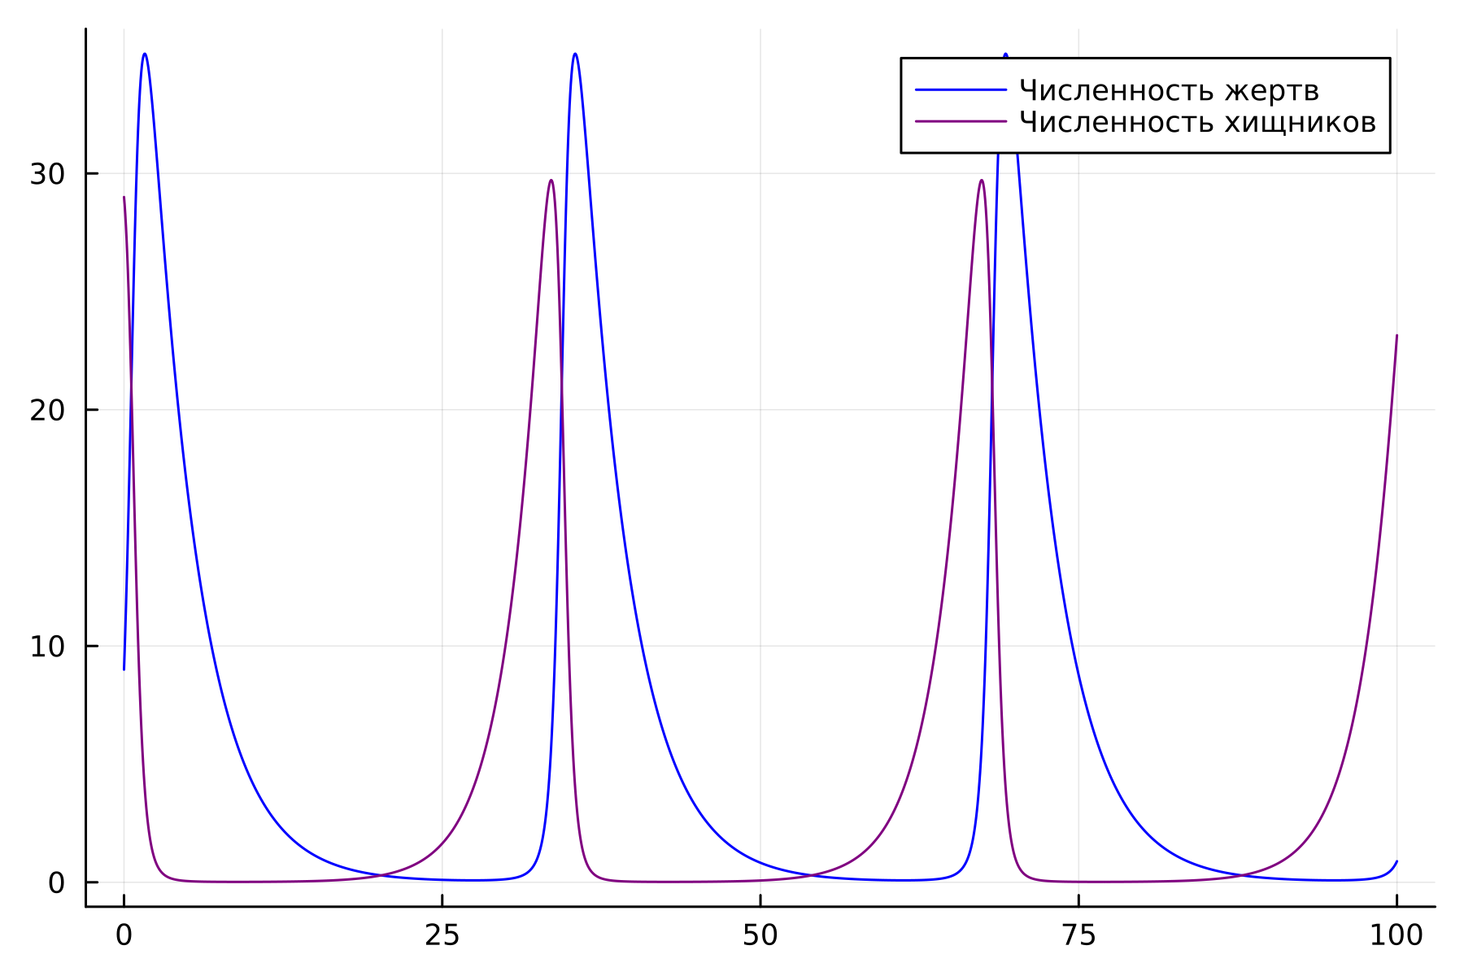

График зависимости численности хищников и численности жертв от времени

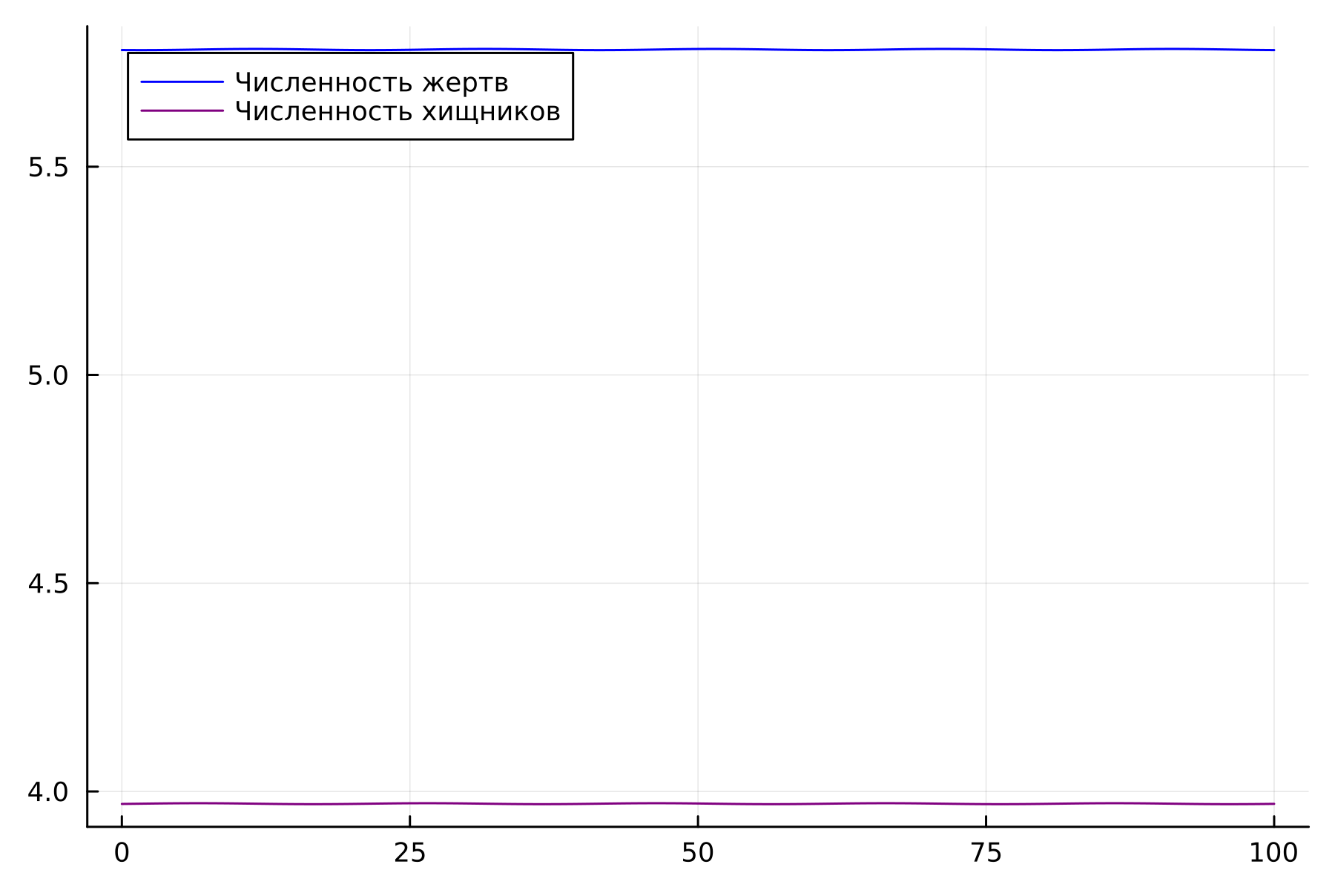

График зависимости численности хищников и численности жертв от времени в стационарной системе

## Код на OpenModelica

начала создадимX и Y, указав значений нулевых как стартовые, после чего опишем a, b, c, d. Далее запишем дифференциальное уравнение (@fig:010 - @fig:011).

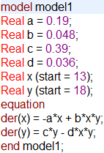

Код модели “Хищник-жертва” OpenModelica

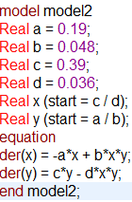

Код OpenModelica для с.с.

Результат(OpenModelica) (@fig:010 - @fig:014) 

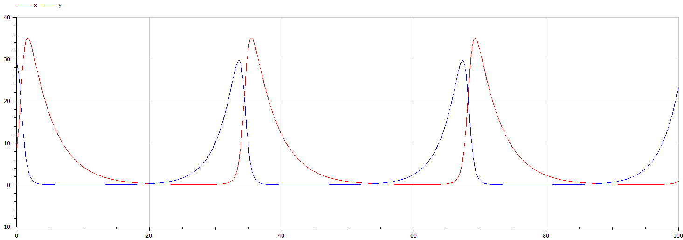

График зависимости численности хищников и численности жертв от времени

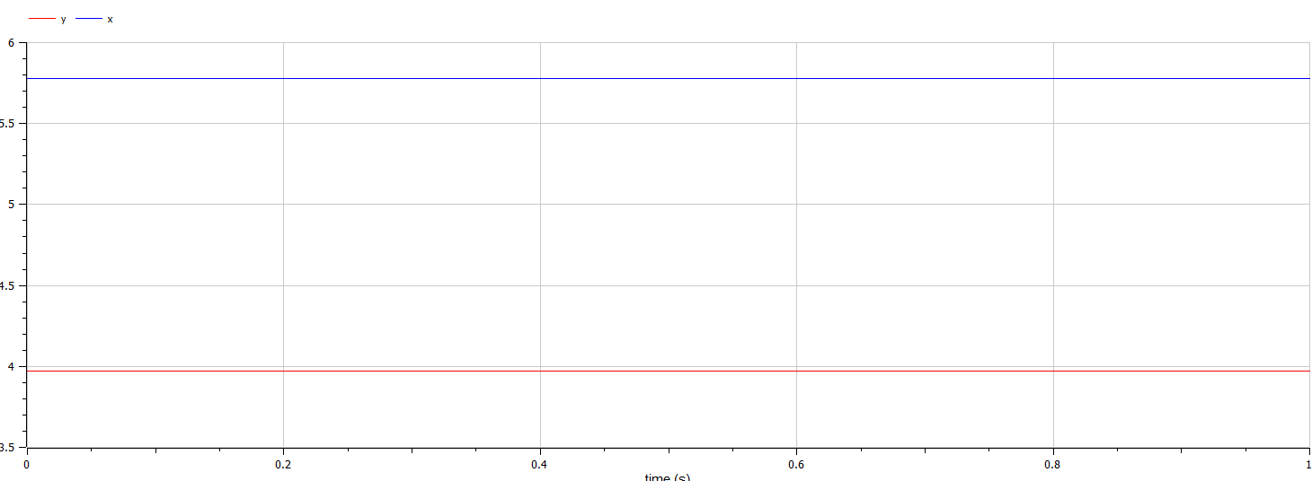

График зависимости численности хищников и численности жертв от времени в стационарной системе

# Вывод

В результате проделанной работы был написан код на Julia и OpenModelica и были построены математические модели: график зависимости численности хищников от численности жертв, а также график зависимости численности хищников и численности жертв от времени в стационарной системе.

# Список литературы

[1] Задания к лабораторной работе №5 (по вариантам) - https://esystem.rudn.ru/pluginfile.php/1971661/mod_resource/content/2/Задание%20к%20Лабораторной%20работе%20№%203%20%281%29.pdf

[2] Руководство к лабораторной работе №5 - https://esystem.rudn.ru/pluginfile.php/1971660/mod_resource/content/2/Лабораторная%20работа%20№%204.pdf